淡江時報 第 840 期
大昕股份有限公司、鈺緯科技開發股份有限公司董事長陳國森
專題報導
【記者陳思嘉專訪】黑色方框眼鏡底下炯炯有神的雙眼，透露著他天生勇敢開創新局的個性；黑白相間的頭髮是他用青春歲月打拚事業的痕跡，凡事都有自己的一套原則，也不忘要求新求變，「做甚麼事情都要充分準備」，鈺緯科技開發股份有限公司董事長陳國森今日的成就，便是憑藉這份腳踏實地的態度使然。

畢業於本校電子系（今電機系前身）的陳國森來自彰化鄉下的務農人家，在家中10個小孩裡排行最小，但長兄即父的觀念將兄弟姊妹間的感情緊密結合在一起，哥哥上臺北工作時便把陳國森帶在身邊，這樣的家庭結構影響了陳國森的人格養成。談吐之間，陳國森總散發著自信，「我追求我想要的，而且我都做得到。」，陳國森不因身為家中老么而驕縱，反而從小就不安於現狀，心裡頭老是有一百萬個「為什麼」困擾著他。

陳國森回憶當時來到淡江的情景，那時是十月初，灰色的天空飄著細雨，對於許多人不喜歡的下雨天，陳國森卻享受這種風雨飄渺的景致，那時候學校還沒有那麼多的建築物，附近房舍也寥寥無幾，由於通勤關係，除了參加過電工合唱團及羽球社外，鮮少參與學校其他活動。課業方面，率性的陳國森總是只去自己想上的課，「大部分的時間我都在牧羊草坪抽著菸做白日夢！」陳國森打趣地說。不若其他同學煩惱畢業後找工作，陳國森早早便立志要和哥哥一樣從事電子業。

畢業後在哥哥的公司工作了幾年後，事業心及企圖心強烈的陳國森，想要有一番作為，於是大膽地帶著兄長提供的20萬元和一部二手電容器加工機器，租了一層約30坪的公寓，開始創業之路。對經營管理沒有涉獵的他除了買書回家研究，也四處請教懂管理的人。起初，公司缺人手，許多事都要親力親為，後來才漸漸地成立一個個部門協合運作，在機運和策略的相輔相成下，4年左右，便順利累積一小筆財富，進而擴充至170坪標準廠房。陳國森回憶創業初期，每天睡不到4小時，相當辛苦，但是他說：「你一定要付出比別人多，才有機會成功。」

公司上了軌道後，開始以每5年為一期做較長遠的規劃，並依客觀環境變化不斷進行策略調整，期間經歷擴廠、海外投資、股票上市、多角化經營和合併整合等。他說：「我當總經理時，部門主管跟我開會只有早上或晚上7點可以選擇。」因為，「上班時間本來就應該做自己份內的工作，而不是花時間在開會上」。陳國森不喜歡一成不變的生活，每個月總是有幾天心血來潮，便騎著重型機車或自行車到公司上班，認真負責的陳國森更是經常最早進公司的人。

陳國森對淡江有著深厚的感情，但他也坦承，剛進入淡江時，看見實驗室的設備少得可憐，讓他有些失望，他說：「甚至有時候還得從家裡帶零件來供大家做實驗呢！」話雖如此，感性的他仍然感謝母校的提拔，對教導過他的每位老師都心存感謝，也希望事業有成後能夠回饋母校，因此，陳國森和幾位學長在十多年前籌備創立了電機系系友會，也對募款購置系上設備和推行各項活動不遺餘力，只希望能對學弟妹有所助益，也因為這樣的熱忱與無私，讓陳國森成為本年度的金鷹獎得主。

陳國森的興趣很多，愛攝影、賞鳥，但也常感嘆沒有時間經營興趣，家中有許多專業攝影器材，但少有機會可以使用。事業成功的陳國森很愛家，一直捨不得離家太遠，而不常出遠門旅遊，因為「家」就是他心中最佳的渡假勝地。陳國森因為懷念小時候純樸的鄉村生活，把家中的庭院打造成一座小型的農莊，除了飼養許多鳥類和水禽，如孔雀、綠頭鴨等，還種植了許多蔬果，每天早上陳國森都會巡視庭院一番，甚至摘幾顆水果來吃，就當作是早餐了。現在的他一個禮拜有幾天會利用早晨的時間去騎馬或打高爾夫球，然後再去上班，陳國森說：「我這是在調適未來的退休生活。」因為他認為人一旦失去權力，心裡便會感到空虛，也容易生病，所以他要提早調整退休前後的生活。

「每個成功的男人背後都有個偉大的女人」，陳國森的家庭是傳統的男主外、女主內，他很感謝老婆讓他可以無後顧之憂的打拚事業，可以比別人多投注心血在事業上，但也因此鮮少參與孩子的成長，造成3個孩子對陳國森多少有點距離。爾後，隨著小孩年歲增長，陳國森也慢慢地改變自己，開始跟孩子們勾肩搭背，用兒女的語言和他們溝通。後來因感佩系上老師的教學態度，及肯定電機系所在機器人領域表現，他鼓勵二兒子就讀本校電機研究所，父子也因此多了一份學長、學弟的關係。陳國森相當肯定母校培育的學生，但他也期許學弟妹能在求學階段扮演好學生的角色，充實各方面的知識與技能，「畢竟社會是現實的，有努力不一定會成功，沒努力一定不會成功。」

心中總是溢滿了積極正向的態度，不固步自封、不拘束於現況的陳國森表現出淡江人獨有的創新特質，樂於分享、樂在回饋的他協助電機系一一找回更多畢業系友，募款推動設備的更新與購置，讓學弟妹們擁有新型的儀器可以使用，推己及人的陳國森能獲得本屆金鷹獎，實至名歸。
2011/11/12

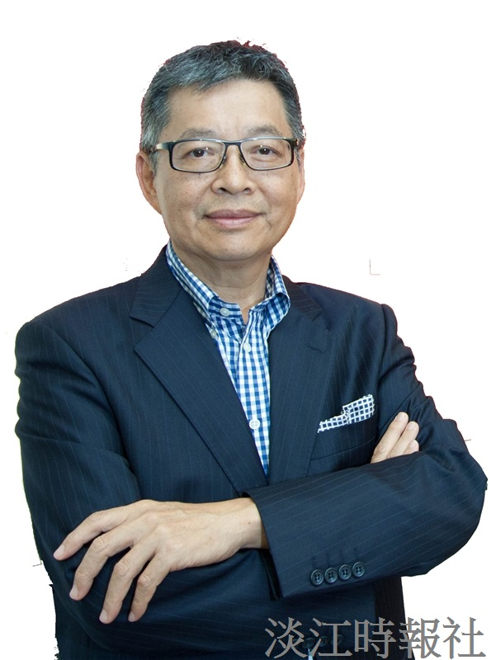
大昕股份有限公司、鈺緯科技開發股份有限公司董事長陳國森

